综合性学习 天下国家

1.理解“天下国家”的含义，积累有关爱国的故事、诗歌、名言警句。
2.培养和他人合作及在活动中搜集、整理资料的能力。
3.感悟爱国这种崇高的情感，培养爱国情怀。

1课时

一、导入新课
师：同学们，本单元的学习，我们既从《黄河颂》那激昂的旋律、磅礴的气势中领略到了黄河桀骜不驯的血性和中华民族的英雄气概，又在《老山界》的故事里读到了红军战士不畏艰险的革命精神和坚定的爱国热情；我们既听到了漂泊游子甘愿为美丽的故乡牺牲一切的《土地的誓言》，又看到了《木兰诗》中巾帼英雄木兰代父从军、保家卫国的飒爽英姿。古今中外，每个人都对自己的祖国有着近乎本能的热爱。今天，我们就一起走近爱国人物，赏读爱国诗词，品味爱国名言，进而激发我们的爱国情怀。
（板书文题）
二、理解“天下国家”的含义
师：我们讲求爱国，首先需要理解“天下国家”的含义，才能明白个人与国家之间的关系，才能明白爱国的意义。“天下国家”是一个古老的话题，在两千多年前的战国时期，人们就经常讨论。请同学们看下面的三则材料，思考其中揭示的个人与国家之间的关系。
1.“天下”“国”“家”的含义：“天下”在周朝时指周天子大一统的行政区域，后来指中国范围内的全部的疆土，现在也指全世界；“国”在周朝时指诸侯国；“家”指以血缘关系建立起来的社会最小组织。
2.《礼记·大学》：“古之欲明明德于天下者，先治其国；欲治其国者，先齐其家；欲齐其家者，先修其身；欲修其身者，先正其心；欲正其心者，先诚其意；欲诚其意者，先致其知，致知在格物。物格而后知至，知至而后意诚，意诚而后心正，心正而后身修，身修而后家齐，家齐而后国治，国治而后天下平。”
3.孟子曰：“人有恒言，皆曰‘天下国家’，天下之本在国，国之本在家，家之本在身。”
（生阅读材料，讨论交流）
预设 “天下国家”在《大学》中被并列指出，是中国人用视线画出的疆土，是游历的区域、政权的范围，更是人们的心灵归属。天下和国都不存，个人及家焉附？所以天下和国家对于每个人来说是安身立命之地！国家的兴衰决定着国人的命运！同时天下的基础是国，国的基础是家，而家的基础是个人，要治理好家、国、天下，根本在于人，只有每一个人都做好自己，为社会为国家贡献自己的力量，才能齐家治国平天下！
师小结：正是因为国家和个人的命运密不可分，所以才会有无数的仁人志士为国家的兴盛奔走呼号，奋斗不息。古今中外，有在国家危亡之时，舍生忘死、为国奔走的人；有心系百姓、关心民生疾苦而舍弃自己利益的人；也有深情赞美祖国山河、歌颂祖国文化的人……他们的爱国情怀令人动容！
【设计意图】
本环节通过古时“天下国家”的含义及古人对“天下国家”的阐述，让学生懂得，中国人心中家、国与天下是“三位一体”的，明白个人与国家之间的紧密关系，从而让学生理解“天下国家”的含义，明确了活动意义。
三、组织活动，感受爱国情怀
师：在中华文明悠久的历史中，爱国主义精神一直是中华民族得以生存、凝聚和发展的强大动力。为了让同学们能够更加深入地体会到爱国主义精神，激发爱国热情，我们今天举行以“爱国”为核心的活动，请大家积极参与。
1.明确活动内容。
请同学们从下列主题活动中任选一个，选择相同活动的同学组成学习小组，共三组，分别完成相应的学习任务。
第一组：激发心志：爱国人物故事会。要求：（1）结合课内的学习以及课外阅读的积累，选择你熟悉的一两个历史人物，利用报刊书籍或网络，搜集他们的爱国事迹；（2）从搜集来的事迹中选取一两个有代表性的故事进行适当的加工。要突出重点，详略得当。
第二组：陶冶心灵：爱国诗词朗诵会。要求：（1）小组成员分类搜集爱国诗词；（2）组长负责汇总，并指定几位同学整理这些诗词；（3）每人从中选择一首自己最喜欢的诗词进行朗诵，有条件的，最好配上合适的乐曲作为背景音乐；（4）选出几位评委，评出优胜者。
第三组：启发心智：爱国名言展示会。要求：（1）小组合作，分类搜集爱国名言；（2）组长负责汇总、整理大家的搜集成果，并召集大家一起阅读、讨论，最好每个人选一两条名言谈谈自己的理解和认识；（3）采用各种形式，如办黑板报、制作幻灯片、创作书法作品等，将整理出来的名言在班内展示。
2.活动方法指导。
学生要根据活动的主题，搜集符合主题要求的材料，并进行筛选、演练。在活动展示前要推选出主持人，主持人需准备主持词。活动中，要注意以下问题：
（1）讲故事的要求：讲故事时普通话要标准，争取做到声音响亮、清晰，语言生动、流畅；能够根据故事情节的起伏调整语调和神态，能够配上适当的动作。
（2）诗歌朗诵的技巧：诗人那激越于心底的潜流，变成朗诵者心灵的感受。朗诵者要驾驭着语言之舟，向听者传递心潮的节奏。朗诵时，朗诵者要做到：代诗人倾吐心声，将听者引入诗境，表达诗意在深层，为诗句配乐歌咏。
四、活动展示，品味爱国情怀
经过同学们精心的准备，活动展示如期举行，首先主持人致开场词，然后每组依次进行成果展示。
1.激发心志：爱国人物故事会。
爱国故事可以是古代人物事迹，也可以是现代人物事迹，经过师生的共同讨论，可以分类别进行讲述。第一组可以推荐一个学生讲述古代的爱国故事，一个学生讲述现代的爱国故事，到最后老师也可以给同学们讲述一个爱国故事。
活动步骤：（1）学生加工故事，并设计好讲故事的方式，运用一定的技巧，在组内讲故事；（2）小组选出三个代表在班上展示，讲故事；（3）师生评议，交流感受，阐述感动原因。
（1）学生讲述爱国故事。
故事备案：导弹之父钱学森、英勇赴死的闻一多、“中国天眼”之父南仁东、四川梁山火灾30名救火英雄等。
爱国故事示例：
耶鲁村干部秦玥飞：2005年，秦玥飞取得美国耶鲁大学的全额奖学金，赴美留学。26岁，秦玥飞从耶鲁毕业后，却来到湖南一个小山村，走上一条进基层、当村干部的实干路。自2011年8月担任“大学生村官”以来，他立足农村实际，心系村民，争取多方社会资源，积极募集资金，倾心公益事业，在帮助硬化村级道路、安装路灯、改善农田灌溉设施、引进信息化教育设备、改扩建敬老院、提供校车安全保障等方面积极努力、无私奉献，为当地谋取民生福祉做出了较大贡献，深受乡村干部和广大群众的一致好评。在殿堂和田垄之间，他选择了后者，脚踏泥泞，俯首躬行，在荆棘和贫穷中拓荒，洒下的汗水是青春，埋下的种子叫理想，守着悉心耕耘的大地，静待收获的时节。2017年2月秦玥飞获得“感动中国2016年度人物”的荣誉。
（2）老师讲述爱国故事。
【设计意图】
本环节旨在通过学生展示讲故事和老师示范讲故事，引导学生了解讲好故事的要点，学会在理解故事的基础上，运用一定的技巧把故事讲得生动感人；在聆听和交流爱国故事中，激发学生“天下国家”的爱国情怀。
2.陶冶心灵：爱国诗词朗诵会。
这些或近或远的爱国故事深深地感动着我们，其中还有不少人，将他们的爱国情怀凝练、浓缩成了爱国诗词，激励着一代又一代人。
（1）第二组的学生将搜集的爱国诗词分类整理好，每人从中选择一首自己最喜欢的诗词进行配乐朗诵。有的诗歌还可以多人一起朗诵。
学生交流记诵，并集中呈现部分爱国经典诗句。
爱国诗句示例：
身既死兮神以灵，魂魄毅兮为鬼雄。 ——屈原《九歌·国殇》
但使龙城飞将在，不教胡马度阴山。 ——王昌龄《出塞》（其一）
黄沙百战穿金甲，不破楼兰终不还。 ——王昌龄《从军行》（其四）
欲为圣明除弊事，肯将衰朽惜残年！ ——韩愈《左迁至蓝关示侄孙湘》
历览前贤国与家，成由勤俭破由奢。 ——李商隐《咏史二首》（其二）
男儿何不带吴钩，收取关山五十州。 ——李贺《南园十三首》（其五）
楚虽三户能亡秦，岂有堂堂中国空无人！ ——陆游《金错刀行》
位卑未敢忘忧国，事定犹须待阖棺。 ——陆游《病起书怀》
死去元知万事空，但悲不见九州同。 ——陆游《示儿》
三十功名尘与土，八千里路云和月。 ——岳飞《满江红·写怀》
了却君王天下事，赢得生前身后名。——辛弃疾《破阵子·为陈同甫赋壮词以寄之》
人生自古谁无死？留取丹心照汗青。 ——文天祥《过零丁洋》
臣心一片磁针石，不指南方不肯休。 ——文天祥《扬子江》
一寸丹心图报国，两行清泪为思亲。 ——于谦《立春日感怀》
落红不是无情物，化作春泥更护花。 ——龚自珍《己亥杂诗》（其五）
苟利国家生死以，岂因祸福避趋之！ ——林则徐《赴戍登程口占示家人》（其二）
浊酒不销忧国泪，救时应仗出群才。
——秋瑾《黄海舟中日人索句并见日俄战争地图》
（2）学生根据评价标准进行活动评价，并评选出最佳朗诵者。
（3）同学们可以选择自己喜欢的一首诗歌进行诵读，也可以模仿它的形式，自创一首小诗来抒发自己的爱国之情。
师小结：对家园的眷念，对国家的忠贞，让多少英雄面对天下纷争，慷慨向前，血脉难断，谱写千古风流。它让人舍弃生命去寻找归宿，崖山十万军民投海殉葬，扬州十日繁华尽皆凋零，在时代变迁中，那些身影如此深沉厚重。家与国有时让人矛盾，就如范仲淹所说：“浊酒一杯家万里，燕然未勒归无计。”他们努力地化解了悲痛，将心中的爱国情怀变成了民族精神的图腾。
【设计意图】
本环节主要引导学生去搜集整理爱国诗词，进一步感受爱国情怀。展示和评价可以提高学生的诵读能力，自创小诗可以培养学生的创作能力并激发学生的爱国之情。
3.启发心智：爱国名言展示会。
（1）第三组的学生展示分类整理好的名言，然后推荐自己最喜欢的一两句名言，并说明喜欢的理由。
温馨提示：
①可采用多种形式展示。评价时请观察展示内容是否完整，形式是否合理。
②聆听时注意哪些名言令你印象深刻，从中获得了哪些启示。
学生交流记诵，并集中呈现部分爱国名言。
中国爱国名言示例：
苟利国家，不求富贵。 ——《礼记·儒行》
先天下之忧而忧，后天下之乐而乐。 ——范仲淹
保天下者，匹夫之贱与有责焉耳矣。 ——顾炎武
常思奋不顾身，以殉国家之急。 ——司马迁
我爱我的祖国，爱我的人民，离开了它，离开了他们，我就无法生存，更无法写作。——巴金
惟有民魂是值得宝贵的，惟有他发扬起来，中国才有真进步。 ——鲁迅
人民不仅有权爱国，而且爱国是个义务，是一种光荣。 ——徐特立
我们中华民族有同自己的敌人血战到底的气概，有在自力更生的基础上光复旧物的决心，有自立于世界民族之林的能力。 ——毛泽东
我荣幸地以中华民族一员的资格，而成为世界公民。我是中国人民的儿子。我深情地爱着我的祖国和人民。 ——邓小平
一个人只要热爱自己的祖国，有一颗爱国之心，就什么事情都能解决。什么苦楚，什么冤屈都受得了。 ——冰心
做人最大的事情是什么呢？就是要知道怎么样爱国。 ——孙中山
能够献身于自己祖国的事业，为实现理想而斗争，这是最光荣不过的事情了。
——吴玉章
外国爱国名言示例：
我们为祖国服务，也不能都采用同一方式，每个人应该按照资禀，各尽所能。
——歌德
纵使世界给我珍宝和荣誉，我也不愿离开我的祖国。因为纵使我的祖国在耻辱之中，我还是喜欢、热爱、祝福我的祖国。 ——裴多菲
我重视祖国的利益，甚于自己的生命和我所珍爱的儿女。 ——莎士比亚
我无论做什么，始终在想着，只要我的精力允许我的话，我就要首先为我的祖国服务。 ——巴甫洛夫
（2）学生课后选择最喜欢的一句名言，或自己创作一句，作为自己的座右铭，时刻铭记，激励自己成长为一个具有家国情怀的人。
师小结：简简单单一句话，拳拳赤子爱国心。在整理、诵读、聆听名言中，我们一步步理解了蕴含于“天下国家”中的爱国情怀，明白了这是一种超越小我、超越自身利益的大情怀，是以国家、民族的命运为己任的济世情怀，是舍生取义、为国尽忠的崇高精神境界。
【设计意图】
本环节通过展示、评价爱国名言和谈名言启示，让学生逐步理解爱国情怀的内涵，同时训练学生有目的地聆听和表达的能力。
五、拓展延伸，践行爱国情怀
今天，中华民族已翻开了历史崭新的一页，新时代的华夏儿女继承和发扬着爱国情怀，在不同领域用行动践行着自己的爱国情怀。
2018年10月20日，中国自主研制的大型水陆两栖飞机“鲲龙”AG600在湖北荆门漳河机场成功实现水上首飞。“鲲龙”是目前世界上在研最大的水陆两栖飞机，世界上目前能研发这种水陆两栖大飞机的国家寥寥无几。至此，中国大飞机终于迈出了“上天入海”的完整步伐，让我们看到了我国的综合国力，让我们感到无比骄傲。
结合上面的材料，谈谈作为新时代的中学生，我们该怎样爱国。
预设 作为学生，首要是努力学习，未来才能成为国家尖端人才，为国家科技的发展贡献力量，从而提高我国的国防实力，保家卫国。在国家面临灾难时，我们要挺身而出，做力所能及的事情，哪怕只是做一个志愿者，也可以为保护民众贡献自己微薄的力量，承担起社会的责任。
【设计意图】
本环节通过材料拓展，联系学生的生活实际，引导学生积极践行爱国情怀。
六、总结提升
1.总结，评比。对展示活动中表现较好的同学进行表彰。
2.将活动中拍摄的精彩瞬间，配上生动活泼的解说词；搜集资料，做成以“天下国家”为主题的手抄报。
3.将学习活动中搜集整理的资料，撰写的活动成果、讨论的记录装入档案袋。
4.就此次活动的感受，写一篇小练笔。
【设计意图】
本环节通过对于整个活动过程的评价和总结，让学生对自己在活动中的表现，有一个客观的认识；通过课后做手抄报、撰写活动感受，升华学生的爱国情怀。

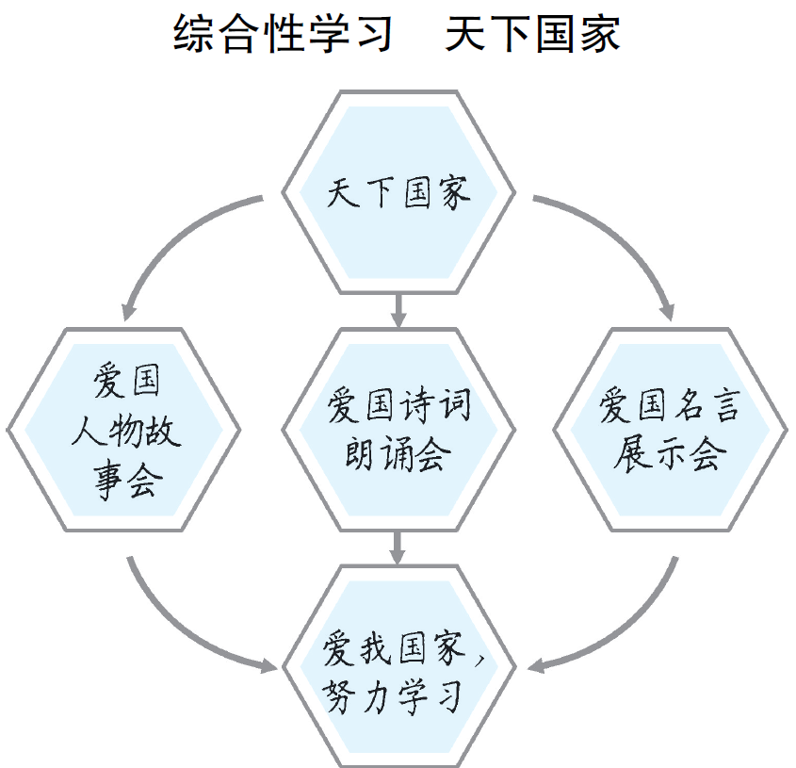

本教学设计传统文化氛围浓厚，以“天下国家”的爱国情怀为主线，贯穿于整个实践活动中。从理解“天下国家”的含义入手，让学生通过组织活动，感受爱国情怀；再通过活动展示，品味爱国情怀；接着拓展延伸，引导学生积极践行爱国情怀；最后总结提升，通过课后的作业升华学生的爱国情怀。
对爱国人物故事、爱国诗词和爱国名言进行搜集整理，学生的筛选能力和分类整理能力得到锻炼。并且在具体活动过程中，学生通过讲爱国人物故事，激发了爱国情；在聆听故事中，感悟爱国情；在诵读诗词中，抒发爱国情；在展示名言中，理解爱国情；在自评互评中，体会爱国情。整个展示活动的开展，由学生策划组织，小组合作完成，既培养了学生组织活动的能力，又增强了学生的参与感。

